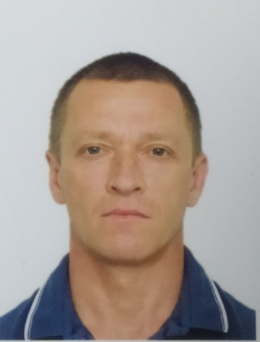
Алымов Андрей Александрович
Год рождения: 1976
Место жительства: г. Курск
Телефон: 8 919 132 34 28
e-mail: andrey.sb8596@gmail.com
Семейное положение: женат
Гражданство: Россия

Образование
Высшее: 1998 г. Омский государственный университет путей сообщения (ОмГУПС), факультет электрического транспорта, инженер-теплоэнергетик
2011 участие в техническом тренинге по программе «Автоматизированная система управления недвижимостью на базе SAP ERP» (ФГУП «ГлавНИВЦ» Управления делами Президента РФ)
IV группа допуска по электробезопасности, до 1000 В (2022)
Аттестованный специалист за организацию эксплуатации платформ подъёмных для инвалидов (2020)
Аттестован по программе безопасность лифтов (2021)
Аттестован по программе «Контрактная система в сфере закупок для обеспечения государственных
и муниципальных нужд» 44-ФЗ (2022)

Опыт работы
Июль 2005 – июнь 2019 ПАО Сбербанк, Курское отделение г. Курск; Ленинградское отделение, г. Санкт-Петербург
Должность: специалист
Административно-хозяйственные вопросы: (электроэнергетика, тепло-, газо-, водоснабжение). Контроль потребления ресурсов. Организация эксплуатации зданий/сооружений, техобслуживание инженерных систем. Взаимодействие с надзорными органами
Закупочная деятельность: приобретение для нужд банка расходных материалов, мебели, спецбанковского оборудования и пр. в рамках Федерального закона № 223-ФЗ
Управление портфелем недвижимости: заключение договоров аренды, купли-продажи объектов недвижимости. Изучение рынка, подготовка предложений потенциальным интересантам (ФЛ и ЮЛ), демонстрация и сопровождение контрагента до момента регистрации перехода права собственности
Взаимодействие с электронными торговыми площадками (Сбербанк АСТ, Российский Аукционный Дом, ЭП Фабрикант, РосЭлТорг). Работа в SAP ERP, 1С
Взаимодействие с Росреестром, Кадастром, взаимодействие с Федеральными и Муниципальными органами
Ведение реестра договоров аренды, контроль своевременности внесения арендных платежей. Работа с дебиторской задолженностью

Июнь 2019 – май 2022 ПАО Банк «ФК Открытие», г. Санкт-Петербург
Должность: инженер-энергетик
Административно-хозяйственные вопросы: (электроэнергетика, тепло-, газо-, водоснабжение). Контроль потребления ресурсов. Организация эксплуатации зданий/сооружений, техобслуживание инженерных систем. Взаимодействие с надзорными органами
Инвентаризация

Июнь 2022 – по настоящее время ПАО Ростелеком, г. Курск
Должность: инженер-энергетик РРЦ

Навыки
- Опытный пользователь ПК (MS Word, MS Excel, MS Power Point)
- Планирование, организация и контроль качества выполнения рабочих процессов
- Проведение переговоров
- Договорная работа

14.07.2022

